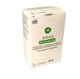
¿Qué es JULUCA®?
Es un antiviral que contiene dolutegravir y rilpivirina, que impide la replicación viral. Se emplea en el tratamiento del VIH para mantener la carga viral indetectable.
Excipientes: lactosa, manitol
¿Qué dosis debo tomar?
Debe tomar un comprimido al día.
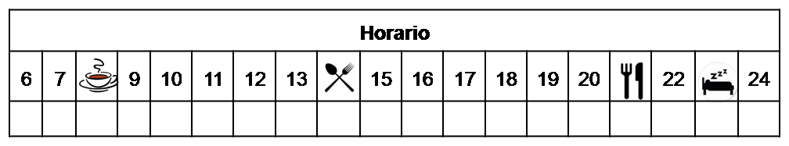
¿Cómo debería tomar JULUCA®?
Deberá tomar la dosis indicada con alimentos una vez al día, procurando que sea siempre a la misma hora.
El comprimido se debe tragar entero, no fraccione, triture ni mastique los comprimidos.
¿Qué hago si olvido una dosis?
- Si olvida tomar una dosis, tómela si quedan más de 12 horas para la próxima dosis, y continúe su tratamiento con normalidad.
- Si vomita antes de que pasen 4 horas tras haber tomado Juluca®, tome otro comprimido con una comida. Si vomita al cabo de más de 4 horas espere a la siguiente dosis.
- No tome una dosis doble para compensar la dosis olvidada o vomitada.
¿Qué debe contarle a su médico y farmacéutico antes de empezar el tratamiento?
Historial de alergia a dolutegravir, a Rilpivirina o alguno de sus excipientes.
Historial de enfermedad renal, hepática o cardiovascular.
Embarazo y lactancia

¿Qué efectos adversos puedo tener?
- Muy frecuentes (1 de cada 10 personas):
Diarrea, náuseas, dolor de cabeza, mareos o insomnio.
- Frecuentes (5 de cada 100 personas):
Trastorno del sueño, depresión, dolor abdominal y cansancio
- Graves (menos de 1 de cada 1000 personas):
Hepatitis e ideas suicidas, dolor de articulaciones y dolor muscular.

¿ JULUCA®? puede interaccionar con otros medicamentos?
Debe informar a su médico y farmacéutico de toda la medicación y productos naturales que tome. Algunos de los medicamentos que producen interacciones con Juluca® son:
Fenitoína, Fenobarbital, Oxcarbazepina
Rifampicina, Fampridina, omeprazol, esomeprazol, lansoprazol, pantoprazol, rabeprazol, dexametasona
Hierro, calcio, antiácidos con magnesio/aluminio, multivitamínicos,
Hierba de San Juan.

¿Cómo debo conservar JULUCA®?
A temperatura ambiente, alejado de la humedad, el calor y la luz.
En el caso de que le sobre medicación, devuélvala lo antes posible al Servicio de Farmacia de su Hospital.
No utilice este medicamento después de la fecha de caducidad que aparece en la caja. La fecha de caducidad es el último día del mes que se indica.

